Развлечение, посвященное международному женскому дню «Концерт для мамы»

В преддверии праздника 8 марта, мы совместно с детьми, подготовили для мам сюрприз. Дети показали концерт: поздравили своих любимых мам и бабушек песнями, частушками, стихами и танцами. А еще мы нарисовали для мам и бабушек поздравительную стенгазету и каждый ребенок написал свое поздравление.

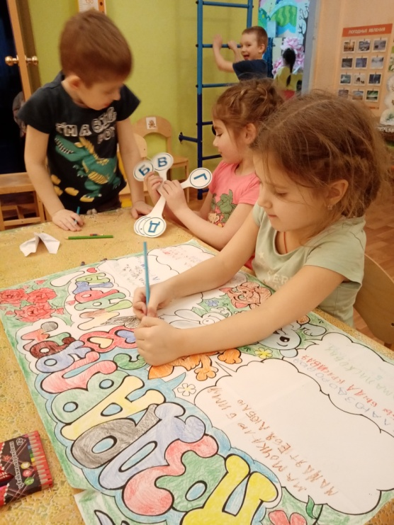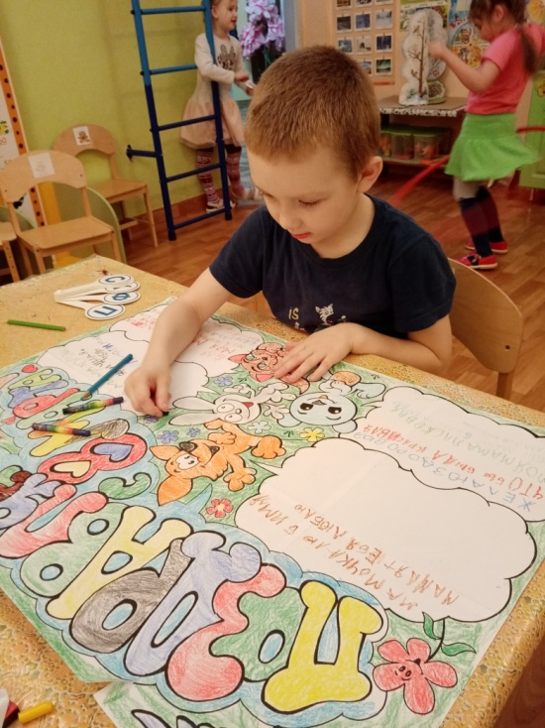

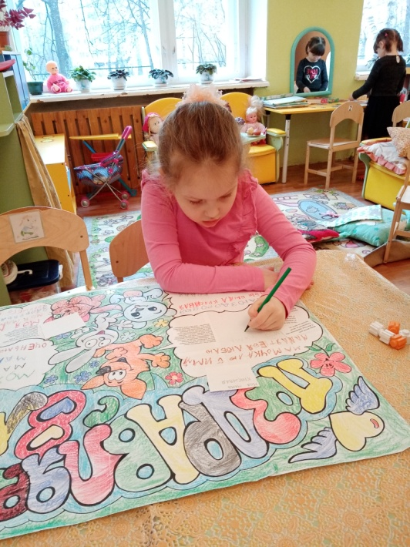

Ход концерта:

Ведущий: Добрый день, дорогие гости – мамы и бабушки. А то, что он добрый, говорят ваши сияющие улыбки. Вот и настали первые весенние дни, а вместе с ними приближается прекрасный праздник всех женщин – 8 Марта. Мы поздравляем всех мам, бабушек, тетей и сестренок, и желаем им веселого настроения, теплых солнечных лучей, счастливых улыбок.

(Звучит музыка «Солнечная капель». Сначала выбегают девочки с танцем, читают стихи, потом появляются мальчики, тоже читают стихи)

Влада
Как нарядно нынче в зале,
Мам и бабушек позвали.
Гости все концерта ждут,
А мальчишки не идут.
Маша
С ними что-то происходит,
Есть у них от нас секрет,
Целый день они шептались –
На прогулке и в обед.
Майя
Нас не дразнят, не толкают,
Сразу приняли в игру,
Видно, что-то затевают!
Ой, боюсь, что не к добру. (Качает головой)
Поля
Если их нигде не видно –
Сами мы концерт начнем,
Артем (из-за дверей) Подождите, мы идем! Под песню «Солнечная капель» заходят мальчики.
Просим, чтоб не обижались,
Мы почти не задержались,
Очень просим: нас простите.
Поздравления примите!
Миша
Наш поклон и от всех нас спасибо,
И за солнечность ваших глаз,
И за то, что весна так красиво
Днем сегодняшним началась!
Ксюша
Пусть в небе солнышко блестит,
И звонко ручеек журчит.
Пусть улыбаются всегда
Родные мамины глаза.
Настя
Этот праздник все мы любим,
Праздник бабушек и мам.
Он весной приходит к людям
И улыбки дарит нам!
Вика Щ.
Пусть этот день чудесный,
Запомнится вам всем!
Как самый радостный и милый,
Веселый, добрый и красивый!
Сердечный привет даже солнышко шлет
И с нами для вас эту песню поет!

Исполняют песню «Мамочка милая» под фонограмму

Ведущий: Ну что ж, ребята, садитесь на свои стульчики.

Вы артистов лучше
На свете не найдете,
Хоть они не дяди,
Хоть они не тети.
Кто талантливее всех на свете?
Ну конечно, наши дети!

Уважаемые гости! 8 Марта – праздник весенний, светлый, радостный, веселый. И нам очень хотелось бы сделать для вас необычный концерт.
- Посмотрите, у нас на доске волшебный цветок. У него волшебные лепестки. Каждый лепесток– это сюрприз от ваших детей. Ну, что же, пора начинать наш концерт!

Отрываем первый лепесток:
Лети, лети лепесток,
Через запад на восток,
Через север, через юг,
Возвращайся, сделав круг
Лишь коснёшься ты земли
Поздравление от наших мальчиков покажи

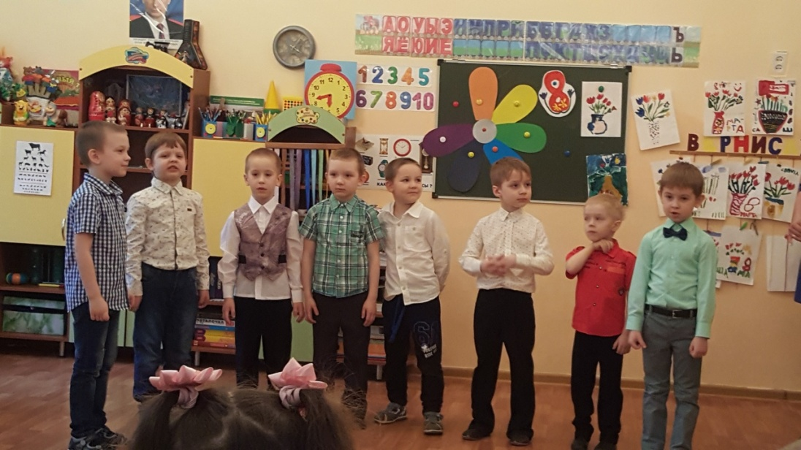
Рома Л.
8 марта день торжественный,
День радости и красоты!
Хотим, Чтоб поздравленье первое
К вам шло от имени мужчин!

Ваня
Дорогие наши дамы!
Сёстры, бабушки и мамы!
Весь наш коллектив мужской
Поздравляет вас с весной!

Рома И.
Дорогие наши мамы!
Заявляем без прикрас –
Честно, искренне и прямо
Очень, очень любим вас!
Артем
Спасибо, любимые мамочки, вам
И вашим умелым и нежным рукам
Они золотые, как солнце всегда,
Нам маминых рук не забыть никогда!

Саша Ф.
С первых дней с тобою мама,
Рук ее тепло.
Если мама рядом с нами –
Нас не тронет зло.

Миша
И когда ты станешь взрослым,
Вырастешь большой,
Будешь помнить мамин голос,
Добрый и родной.

Макар
Здоровья, счастья и добра
Вам от души желаем
С Международным женским днём
Мы все Вас поздравляем!
Исполняют песню «Мамочка, милая, мама моя» и садятся на стулья.

Отрываем второй лепесток:
Лети, лети лепесток,
Через запад на восток,
Через север, через юг,
Возвращайся, сделав круг
Лишь коснёшься ты земли
Поздравление для бабушек покажи
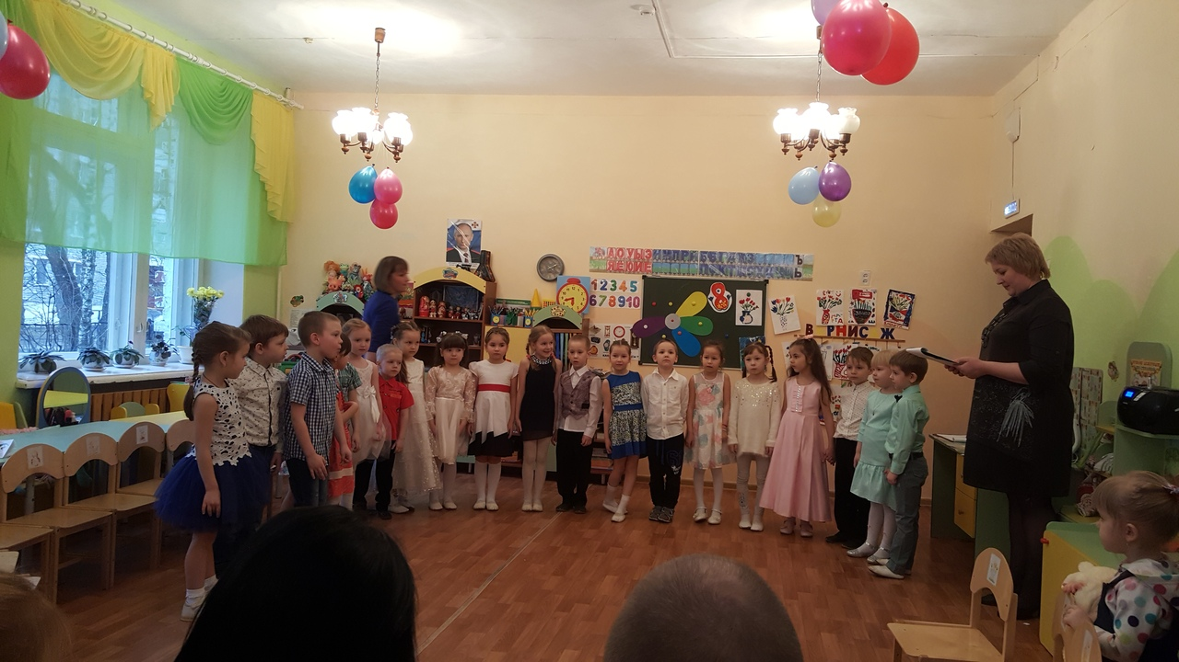
Ведущий: Дорогие наши бабушки, не забывайте улыбаться, а дети будут читать стихи, петь и очень стараться!
Марат
Все очень удивляются, когда вдруг узнают,
Что это внук и бабушка по улице идут!
Все думают я с мамой иль с маминой сестрой,
Что ж, если стала бабушкой, нельзя быть молодой?

Вика К.
А мне, признаться, нравится, что бабушка моя
Модница, красавица и балует меня!
Мороженное любит и детское кино,
Во всех моих затеях со мною заодно!

Денис
Её добрее нет – она мой лучший друг!
Я как – то ел конфету и предложил ей вдруг:
«Давай, чтоб посторонних людей не удивлять,
При них тебя по имени я буду называть!»

Песня «До чего у бабушки вкусные оладушки». Артисты остаются стоять полукругом.

Отрываем третий лепесток:
Лети, лети лепесток,
Через запад на восток,
Через север, через юг,
Возвращайся, сделав круг
Лишь коснёшься ты земли
Танец наших девочек и мальчиков покажи.
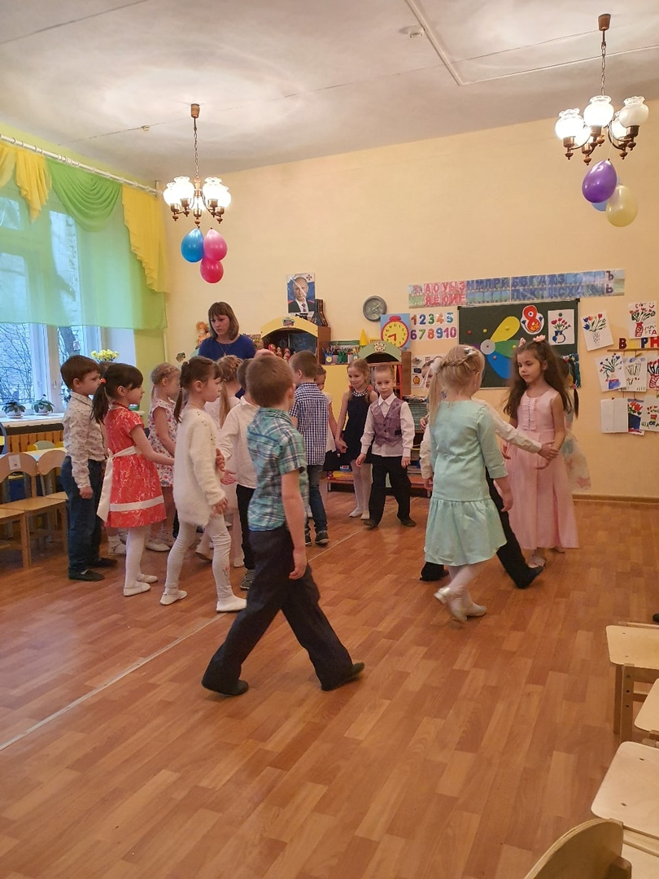
После танца садятся на стулья.

Отрываем четвертый лепесток:
Лети, лети лепесток,
Через запад на восток,
Через север, через юг,
Возвращайся, сделав круг
Лишь коснёшься ты земли
Поздравление от наших девочек покажи

Ведущий:
Будет музыка звучать,
Навострите ушки.
Пусть сегодня прозвучат
Веселые частушки!
Все: Дорогие наши мамы,
Будем вас любить всегда мы.
Мы подарим вам частушки.
А к частушкам — топотушки.
Соня
Моя мамочка на свете
Самая красивая.
Королева красоты
Ты моя любимая.

Ульяна
Маша ела хохоча
Гречневую кашу.
Отмывали три часа
Гречневую Машу.

Кристина
Маме утром наша Мила
Две конфеты подарила
Подарить едва успела
Тут же их сама и съела.

Настя
Мокрым веником Егорка
Так и хлещет Ваню.
Генеральная уборка
Превратилась в баню.
Майя
Попросила мама Люду
Вымыть грязную посуду
Почему-то стала Люда
Тоже грязной как посуда.

Вика Щ.
Всех Никита задирает,
Получает тумаки.
Кто-то марки собирает,
А Никита — синяки.

Мирослава
Чтобы мама удивилась,
Мы готовили обед.
Почему-то даже кошка,
Убежала от котлет.

Полина
Саша парень ничего,
Только он кусается.
Все собаки от него
Наутек бросаются.
Алиса
Я люблю свою мамулю,
Она добрая душа,
Если где-то я халтурю,
Все прощает мне она.
Влада
Не сердитесь вы на маму,
Если говорит не то,
Лучше обнимите маму,
Поцелуйте горячо.
Маша
Папа мне решил задачу,
В математике помог.
Мы потом решали с мамой
То, что он решить не смог.
Саша В.
Попросила маму дочка
Взять к себе домой щеночка,
Покормила два денька —
И забыла про щенка.
Вика К.
«Помогать я маме буду»,-
Наш Серёжа говорит,
Но как надо мыть посуду
У него живот болит.
Ксюша
Мы без бабушки однажды
Приготовили обед.
Сами вымыли посуду
И с тех пор посуды нет.

ВСЕ:
Мы частушки петь кончаем,
Счастья мамам пожелаем,
Если нравимся мы вам,
Приходите в гости к нам.

Отрываем пятый лепесток:
Лети, лети лепесток,
Через запад на восток,
Через север, через юг,
Возвращайся, сделав круг
Лишь коснёшься ты земли
Покажи, как мальчики поздравляют девочек

Ведущий:
Ребята, пора вставать и девочек поздравлять!
Артем:
Милые девочки, вам поздравление,
Море улыбок и солнечный свет!
Будьте добрее, будьте нежнее.
Мальчики шлют вам воздушный привет!

Мальчики вручают девочкам открытки.

Отрываем шестой лепесток:
Лети, лети лепесток,
Через запад на восток,
Через север, через юг,
Возвращайся, сделав круг
Лишь коснёшься ты земли
Танец мам и детей нам покажи

Ведущий:
У кого там хмурый вид,
Когда музыка звучит?
Вам скучать не разрешаю,
Всех на танец приглашаю.

Ведущий предлагает детям пригласить на танец мам и бабушек – танец «Приглашение».

Ведущий:
С праздником вас, мамочки!
С праздником вас бабушки!
С праздником все женщины!
Будьте счастливы всегда!

На этой нежной ноте мы заканчиваем наш праздничный концерт.

Но у нас остался еще один лепесток.

Отрываем седьмой лепесток:
Лети, лети лепесток,
Через запад на восток,
Через север, через юг,
Возвращайся, сделав круг
Лишь коснёшься ты земли
Мам, бабушек и детишек на чаепитие пригласи.
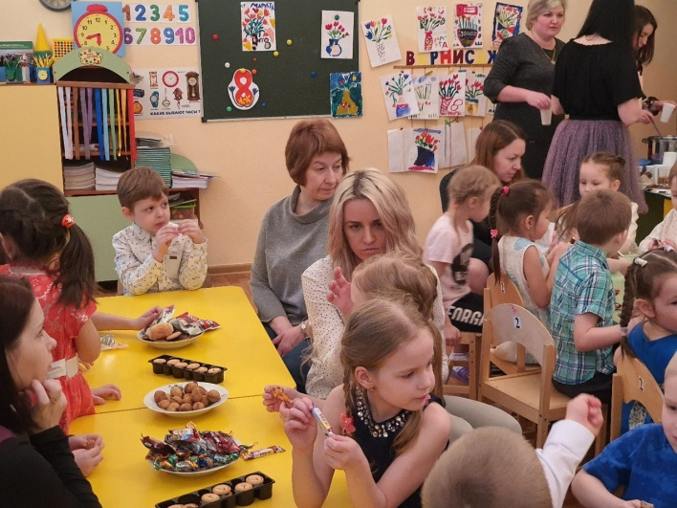

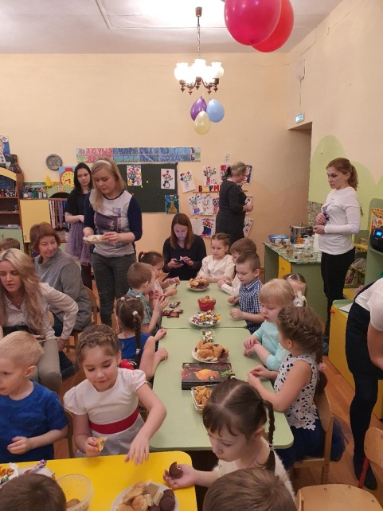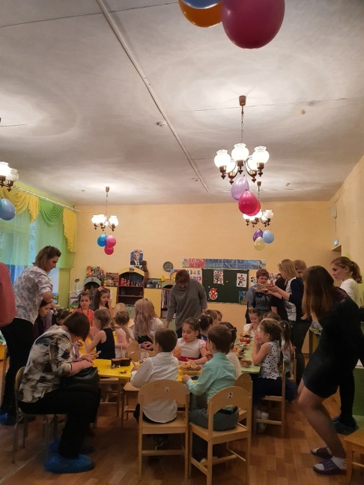

Чаепитие.

